METODI E TECNICHE DI ANALISI DEI PROCESSI COGNITIVI
Docente: Prof.ssa Paola Nicolini
Appunti I parte del corso: 10.02.14 – 20.02.14

Nelle relazioni che intrecciamo quotidianamente tendiamo a formulare dei giudizi e delle valutazioni sugli altri che ci impediscono di conoscerlo realmente. Un assistente sociale ha bisogno di porsi in un atteggiamento di ascolto attivo nei confronti di chi a lui si rivolge, di sospendere il giudizio per poter esplorare la realtà dell’altro adottando uno capace di vedere sempre il nuovo, di lasciarsi stupire (“sguardo della meraviglia”). Lasciarsi sorprendere dall’altro significa non ancorarsi alle percezioni iniziali ma relazionarsi continuamente come se si stesse conoscendo l’altro in quel momento (esplorazione di mondi possibili).
Esercizio: Cosa vi viene in mente se sentite “Mente umana”?

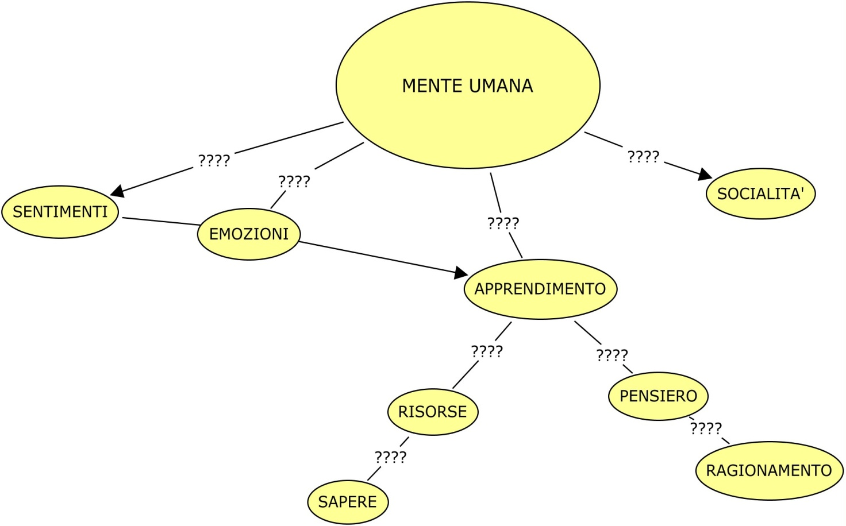

Definizione del concetto di intelligenza

Per lungo tempo l’intelligenza è stata considerata un fattore unitario, il cosiddetto “fattore g”, osservabile e rilevabile mediante strumenti di misurazione standardizzati (Test del Quoziente Intellettivo). Questi strumenti misurano in particolare l’intelligenza logico-matematica considerandola predittiva dell’intelligenza globale del soggetto. In questo modo sono state escluse dal concetto di intelligenza tutta una serie di abilità che utilizziamo quotidianamente e che ci permettono di risolvere i problemi nella vita reale.
Nel 1983 Howard Gardner, con il testo Formae Mentis, ha introdotto un nuovo concetto di intelligenza, supportato da una mole di studi che gli ha permesso di mettere in luce la natura modulare della mente umana.
Come definireste il concetto di “intelligenza”?
- pensiero divergente;
- capacità di problem solving dinanzi alle situazioni della vita quotidiana;
- una molteplicità di fattori tra cui: comprensione, percezione, rielaborazione, socialità, inventiva, sintesi;
- la velocità nel dare risposta a un problema (concetto culturalmente radicato);
La definizione offerta da H.Gardner considera l’intelligenza come la capacità di risolvere problemi e creare prodotti che siano anche apprezzabili nella cultura di riferimento. In relazione alla cultura e al contesto sociale, politico e geografico di riferimento, infatti, cambia la gamma di abilità necessarie per vivere e adattarsi all’ambiente.
I criteri individuati dallo studioso per riconoscere e isolare le diverse intelligenze sono otto:
- la possibilità di documentare la persistenza di una particolare facoltà mentale in presenza di un danno cerebrale, caso in cui si ipotizza la relativa autonomia di quest’ultima da altre facoltà umane;
- la scoperta di individui che presentano un profilo di abilità e di deficit molto diseguale dalla norma, come nel caso degli idiots savants o dei cosiddetti prodigi, in cui si osserva la conservazione eccezionale di una particolare qualità umana di contro a una serie di prestazioni mediocri o altamente ritardate in altri campi;

- l’esistenza di un’operazione o un insieme di operazioni centrali identificabile, in grado di occuparsi di specifici tipi di input;

- la possibilità di identificare una storia di sviluppo caratteristica attraverso la quale passano sia individui ‘normali’ sia individui eccezionali nel corso dell’ontogenesi, e la possibilità di definire un complesso di prestazioni che vanno dai livelli di competenza per cui passa ogni principiante a quelli riconoscibili solo in individui con un talento insolito;

- la possibilità di localizzare gli antecedenti evolutivi nella storia della nostra specie, fra cui capacità che sono condivise da altre specie;

- l’esistenza di prove a sostegno fornite da compiti psicologici sperimentali, i quali possono rivelare se particolari abilità sono, o non sono, manifestazioni delle stesse intelligenze, e spiegare i modi in cui abilità modulari possono interagire nell’esecuzione di compiti complessi;

- l’esistenza di prove a sostegno fornite da risultati psicometrici, con particolare attenzione alle abilità implicate e ai mezzi usati nella risoluzione;

- la propensione a codificare in un sistema culturale di simboli o tendenza a materializzarsi in un sistema simbolico.

Sulla base di questi 8 criteri Gardner ha individuato 8 intelligenze e 1/2, quest’ultima così definita perché mancano prove sperimentali e risultati psicometrici a sostegno della sua presenza. Ciascuna intelligenza è caratterizzata da una serie di abilità-chiave e di end-states rintracciabili nella vita adulta:

INTELLIGENZA LINGUISTICA
Quest’intelligenza poggia su una spiccata sensibilità all’ordine delle parole, sulla capacità di seguire regole grammaticali e, in altre occasioni, di violarle con competenza.
Gardner ha studiato l’intelligenza linguistica analizzando 4 componenti riconosciute fondamentali nel linguaggio umano: la componente fonologica, legata all’articolazione dei suoni e alla loro organizzazione in unità distintive definite fonemi; la componente sintattico-grammaticale; la componente semantica, comprendente un aspetto legato al lessico (singole parole) e uno legato alla grammatica (enunciati e testi che tengono insieme più parole secondo una grammatica); la componente pragmatica. Considerando questi 4 livelli di analisi l’Autore ha identificato 3 principali modalità di utilizzo del linguaggio:

- narrativo, fa riferimento alle potenzialità del linguaggio di costruire mondi possibili, è un linguaggio fantastico;
- descrittivo, descrive la realtà osservata sottoforma di reportage, articolo giornalistico, ecc;
- espressivo-poetico, fa riferimento alla sonorità-musicalità del linguaggio e al ritmo che lo caratterizza, alla prosodia del parlato.

Adulti che sembrano dotati di una intelligenza linguistica particolarmente evoluta sono gli scrittori (l.narrativo), i giornalisti (l. descrittivo), i poeti (l.poetico), gli oratori (l.poetico), le persone abili nei giochi di parole (l.poetico).

Esempi celebri: Fabrizio De André, Dante Alighieri, Roberto Benigni, Luigi Pirandello, Pier Paolo Pasolini ecc.
INTELLIGENZA LOGICO-MATEMATICA
L’intelligenza logico-matematica poggia sulle abilità chiave di ordinare, classificare e seriare diversi elementi/informazioni della realtà per riuscire a governarla e a sistematizzarla. Queste abilità costituiscono la base su cui poggiare per svolgere le operazioni aritmetiche. Chi possiede una buona intelligenza logico-matematica utilizza queste abilità per passare dai numeri alla realtà e dalla realtà ai numeri, codificando e decodificando le informazioni in forma numerica.

Persone che hanno sviluppato questa forma d’intelligenza in grado elevato sono, ad esempio, i matematici, i logici, i fisici, i cuochi, i contadini, i ragionieri, gli informatici.

Esempi celebri: Margherita Hack, Willard Quine, Bertrand Russel, Marie Curie ecc.

INTELLIGENZA MUSICALE
Possedere buone competenze musicali significa saper utilizzare il codice della musica per tradurre la realtà e rappresentarla attraverso di essa. Le abilità-chiave di questa forma d’intelligenza sono:
- sensibilità al tempo e ai modelli ritmici;
- sensibilità alle dinamiche forte/leggero;
- distinzione delle tonalità;
- identificazione di suoni e strumenti differenti;
- identificazione di stili musicali e di musicisti.
Questi elementi vanno considerati sia sotto l’aspetto della percezione, sia sotto gli aspetti della produzione e della composizione. Esempi di persone dotate di una elevata intelligenza musicale sono musicisti, compositori, direttori d’orchestra, cantanti e tecnici del suono, ballerini.

Esempi celebri: W.A.Mozart, J.V.Beethoven, Ray Charles, Giuseppe Verdi, The Beatles, De André, Freddy Mercury, Mina, Madonna, Maria Callas, Michael Jackson, Claudio Abbado, Trio Lescano ecc.

INTELLIGENZA SPAZIALE
Quest’intelligenza ha a che fare con l’abilità di rappresentarsi mentalmente lo spazio e manipolarlo, compiere proiezioni su di esso, eseguire trasformazioni e modifiche delle proprie percezioni iniziali e riuscire a ricreare aspetti della propria esperienza visiva anche in assenza di stimoli fisici rilevanti. Nei soggetti normodotati lo sviluppo di tali abilità è strettamente legato alla propria osservazione del mondo visivo ma negli individui ciechi esse si possono sviluppare anche per mezzo di altre modalità sensoriali, in particolare di quelle tattili.
Alcuni esempi di professionisti che si avvalgono di questa intelligenza per risolvere problemi legati alla loro attività sono:
- l’architetto, che rappresentandosi mentalmente lo spazio riesce a collocarvi oggetti che siano in armonia rispetto ad esso;
- il geometra, che in base alla lettura di indici ricavati dalle mappe riesce a tratte le informazioni che gli servono per il proprio lavoro;
- il meccanico, che conoscendo la relazione tra le parti e il tutto della macchina riesce a comprendere il funzionamento, capire dov’è il problema, smontare e rimontare il motore;
- il pittore, che con tratti grafici differenti riesce a dare una raffigurazione della realtà rielaborata in senso etico ed estetico;
- lo scultore, che riesce ad immaginare una forma in un pezzo di materiale grezzo, sfruttando le caratteristiche della materia.

Esempi celebri: Renzo Piano, Amerigo Vespucci, Niccolò Copernico, Marco Polo, ecc.

INTELLIGENZA CORPOREO-CINESTETICA
Chi possiede questa forma d’intelligenza in grado elevato è caratterizzato dalla capacità di utilizzare il proprio corpo come strategia di problem solving, poiché ha una percezione analitica e dettagliata di esso, tale da poterlo utilizzare per fini:

- atletici: capacità di equilibrio statico e dinamico, controllo dei muscoli e capacità di finalizzare i propri movimenti (ad esempio i giocatori di basket, di pallavolo ecc.);
- manipolativi: capacità di utilizzare con consapevolezza le diverse parti del corpo, in particolare le mani (ad esempio gli artigiani, i pittori, i pianisti, i muratori possiedono un controllo fino-motorio molto elevato);
- espressivi: capacità di utilizzare il proprio corpo per esprimere sentimenti e comunicarli verso l’esterno (ad esempio i ballerini e gli acrobati che utilizzano il proprio corpo rispettando dei canoni estetici ed esprimendoli attraverso di esso; gli attori e i pagliacci per comunicare al pubblico dei pensieri e/o dei sentimenti);

Esempi celebri: Roberto Bolle, Jury Chechi, Charlie Chaplin, Gemelle Kessler, Michael Jordan, Raffaella Carrà ecc.

INTELLIGENZA NATURALISTICA
Il nucleo di quest’intelligenza poggia sulla biophilia, ovvero l’amore per la vita. La persona che possiede una spiccata intelligenza naturalistica è mossa da un profondo interesse per ciò che riguarda la natura: riconosce i nomi e le caratteristiche di piante e animali, ama classificarli formulando delle tassonomie, osserva e riconosce i cicli delle stagioni.
Le abilità chiave di questa forma d’intelligenza sono:

- abilità di osservazione, ad esempio per condurre analisi ravvicinate di materiali per apprendere le loro caratteristiche fisiche, annotando i cambiamenti nel tempo;
- capacità di identificare somiglianze e differenze, ad esempio mettendo a confronto e/o in contrasto materiali e fenomeni;
- capacità di formulare ipotesi e condurre esperimenti, ad esempio offrendo spiegazioni sull’origine di determinati fenomeni, facendo previsioni basate su osservazioni, conducendo esperimenti semplici per verificare le proprie ipotesi;
- interesse per la conoscenza della natura e dei fenomeni naturalistici, ad esempio mostrando una conoscenza estesa di vari argomenti scientifici, ponendo regolarmente domande su di essi.

Esempi di adulti che presentano un elevato livello di sviluppo in quest’area sono: biologi, allevatori, guardie forestali, contadini, vivaisti, scienziati.

Esempi celebri: Charles Darwin, Gregor Mendel, Louis Pasteur, Margherita Hack, Konrad Lorenz ecc.

INTELLIGENZA INTERPERSONALE
Questa forma d’intelligenza comprende la capacità di leggere e comprendere gli stati d’animo, le intenzioni e i pensieri che attraversano la mente dell’altro, sorreggendo la capacità di relazionarsi a diversi livelli. È l’abilità che permette a una persona, ad esempio, di leggere i desideri nascosti degli altri e, potenzialmente, agire su questa conoscenza. Sono particolarmente dotati di tale intelligenza i capi politici o religiosi, gli insegnanti esperti nel proprio mestiere o altri individui che aiutano il prossimo per professione, come infermieri e operatori sociali.

Gardner individua 3 end-states di questa forma d’intelligenza, identificabili nelle figure:
- del Leader, che coinvolge un gruppo facendo leva su qualcosa che è significativo per i suoi membri ed è in grado di coordinare il loro lavoro in vista del raggiungimento di un obiettivo comune;
- del Tutore, che è in grado di leggere il mondo intrapersonale dell’altro ma, al contrario del leader, si affianca lasciando autonomia e offrendo un sostegno affettivo e/o cognitivo in risposta ai bisogni riconosciuti;
- dell’Amico, che comprende quando proporre e quando cedere a delle proposte per accontentare l’altro, mediando tra orientamento alla relazione e orientamento al compito.
Esempi celebri: Martin Luter King, Mahatma Gandhi, Mario Capanna, Maria Montessori, ecc.

INTELLIGENZA INTRAPERSONALE
Consiste nella capacità di leggere il proprio mondo interiore, di interpretare i propri stati emotivi con chiarezza di idee e consapevolezza per poter essere in grado di prendere decisioni al momento adeguato. In chi prevale questa forma d’intelligenza emerge il desiderio di fermarsi a riflettere e stare da soli per discriminare i propri sentimenti, classificarli, esprimerne insiemi complessi in simboli e attingere ad essi per capire e guidare il proprio comportamento. È il lavoro che fa, ad esempio, un romanziere quando scrive in modo introspettivo sui sentimenti, il paziente o il terapista che giunge a una conoscenza profonda della propria vita affettiva, l’anziano saggio che attinge alle proprie esperienze interiori per consigliare i membri della propria comunità.
Esempi celebri: Sigmund Freud, Arthur Schopenhauer, Franz Kafka, Siddharta ecc.

INTELLIGENZA ESISTENZIALE
L’elemento costitutivo di quest’intelligenza è nella “capacità di collocare se stessi in relazione alle caratteristiche più esistenziali della condizione umana” come, ad esempio, il significato della vita e della morte, il destino ultimo del mondo, la riflessione sul bene e sul male, l’amore profondo per un altro essere umano. Le persone che possiedono quest’intelligenza in modo spiccato mostrano un’alta consapevolezza di Sé e degli altri, la capacità di affrontare ed elaborare la sofferenza e il lutto, la capacità di essere accanto alla sofferenza e al dolore di altri, la capacità di indicare dei valori e insegnare a usarli, un’insofferenza per le ingiustizie e una spiccata tendenza a cercare risposte fondamentali.

Religiosi, artisti, filosofi, poeti, educatori, magistrati sono considerati esempi di soggetti che attingono a questa forma d’intelligenza in grado elevano.

Esempi celebri: Dante Alighieri, Confucio, Nietzche, Nelson Mandela, Madre Teresa di Calcutta, Luigi Falcone, Paolo Borsellino ecc.

 | il | ilm | is | icc | im | iip | ip | in | ie
ilm
is
icc
im
iip
ip
in
ie
il

